Solicitud de certificado no cumple funciones en tribunales

https://www.justiciacordoba.gob.ar/tasajusticia/Default.aspx

Ingresar a donde la flecha roja lo indica

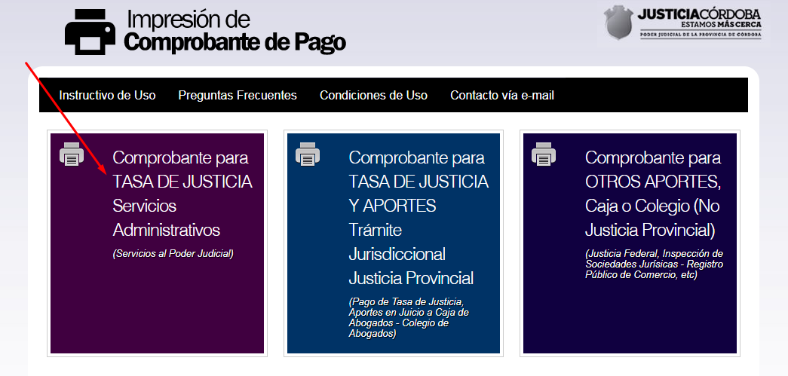

Luego ingresar los datos personales, en tipo de concepto elegir “personal y legalizaciones”, la fecha de vencimiento del comprobante (en caso de que no lo abone ese dia), y presionar el siguiente paso

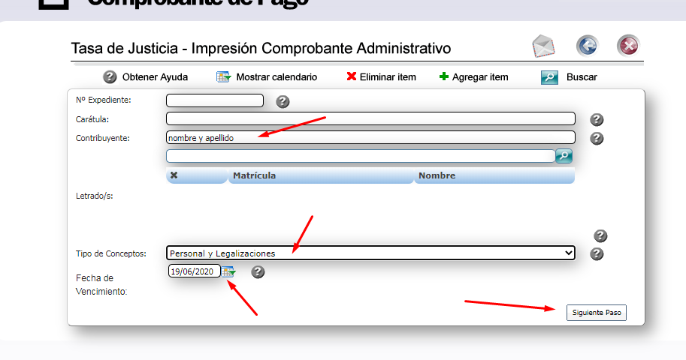
Elegir en concepto “legalizaciones” y luego finalizar

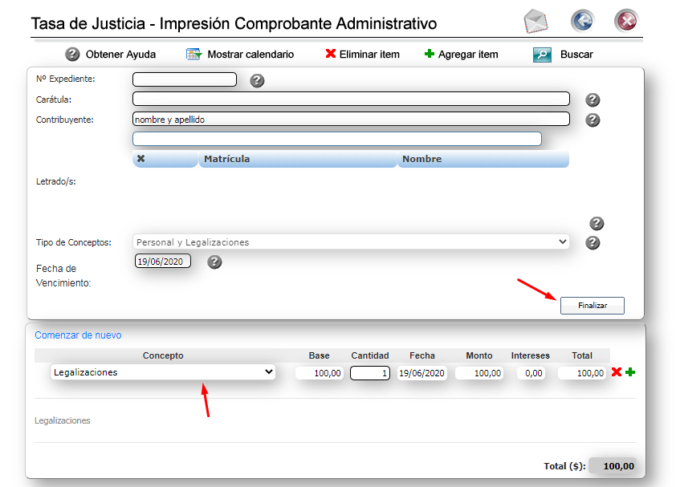

Luego se abrirá la siguiente pantalla, en la que se podrá elegir la forma de pago

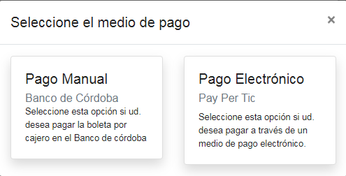
Si se eligiera el pago manual, tendrá que dirigirse a una timbradora de banco de Córdoba, para abonar el mismo y luego a la oficina a solicitar el certificado, en el caso del pago electrónico, deberá esperar a la confirmación del pago y acompañar las impresiones que acrediten el mismo.

